

**Jl. Ahmad Yani, Waisai Raja Ampat – Papua Barat Daya, KodePos: 98482**

**e-mail: bawaslur4@gmail.com**

Nomor : 035/HM.02.00/KET.PBD.03/9/2024 Waisai, 23 September 2024

Lampiran : 3 Lembar

Perihal : **Undangan**

**Kepada**

**Yth.** **Nama-Nama Terlampir**

Di -

Waisai

Dengan Hormat,

Dalam rangka menciptakan pelaksanaan Pemilihan Kepala Daerah Tahun 2024 yang Jujur Adil, Demokratis dan berkualitas serta meningkatan dan menjaga Netralitas ASN dan TNI POLRI sesuai ketentuan Undang-undang yang berlaku, maka dengan ini Bawaslu Kabupaten Raja Ampat mengundang Bapak/Ibu 1 Orang perwakilan untuk hadir dalam kegiatan ”***Sosialisasi***  ***Netralitas ASN dan TNI POLRI*** yang akan di laksanakan pada:

Hari/Tanggal : Selasa, 24 September 2024

Waktu : 08 : 00 wit s.d Selesai

Tempat : Dolphine Cottage

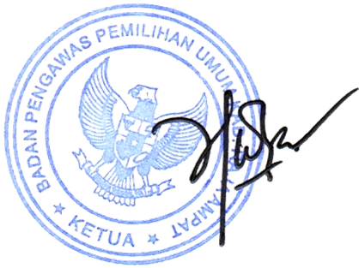Demikian Undangan ini disampaikan, atas kerjasama dan kehadirannya di ucapkan terimakasih.

**Badan Pengawas Pemilihan Umum**

**Kabupaten Raja Ampat**

**KETUA,**

**IMRAN RUMBARA**

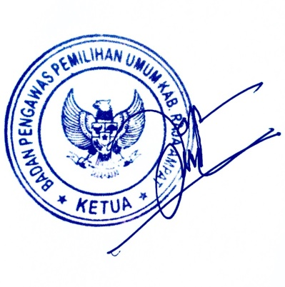Tembusan :

1. Bawaslu Provinsi Papua Barat Daya di Kota Sorong
2. Arsip





**Jl. Ahmad Yani, Waisai Raja Ampat – Papua Barat Daya, KodePos: 98482**

**e-mail: bawaslur4@gmail.com**

**Lampiran Nomor Surat : 035/HM.02.00/KET.PBD.03/9/2024**

**Tanggal : 23 September 2024**

**KEGIATAN SOSIALISASI NETRALITAS ASN DAN TNI POLRI**

|  |  |  |
| --- | --- | --- |
| **NO** | **D I N A S** | **KET** |
| 1 | KEPALA DINAS PENDIDIKAN DAN KEBUDAYAAN KAB.RAJA AMPAT |  |
| 2 | KEPALA DINAS KESEHATAN KAB.RAJA AMPAT |  |
| 3 | KEPALA DINAS PEKERJAAN UMUM KAB.RAJA AMPAT |  |
| 4 | KEPALA DINAS PERMUKIMAN DAN PERUMAHAN KAB.RAJA AMPAT |  |
| 5 | KEPALA DINAS INSPEKTORAT KAB.RAJA AMPAT |  |
| 6 | KEPALA DINAS LINGKUNGAN HIDUP KAB.RAJA AMPAT |  |
| 7 | KEPALA DINAS SOSIAL KAB.RAJA AMPAT |  |
| 8 | KEPALA DINAS PENANAMAN MODAL DAN PELAYANAN TERPADU SATU PINTU KAB.RAJA AMPAT |  |
| 9 | KEPALA DINAS SATUAN POLISI PAMONG PRAJA KAB.RAJA AMPAT |  |
| 10 | KEPALA DINAS PEMBERDAYAAN MASYARAKAT DAN KAMPUNG KAB.RAJA AMPAT |  |
| 11 | KEPALA DINAS KETAHANAN PANGAN DAN PERTANIAN KAB.RAJA AMPAT |  |
| 12 | KEPALA DINAS PENGENDALIAN, ADMINISTRASI, KEPENDUDUKAN DAN PENCATATAN SIPIL KAB.RAJA AMPAT |  |
| 13 | KEPALA DINAS PARIWISATA KAB.RAJA AMPAT |  |
| 14 | KEPALA DINAS PEMUDA DAN OLAHRAGA KAB.RAJA AMPAT |  |
| 15 | KEPALA DINAS TENAGA KERJA DAN TRANSMIGRASI KAB.RAJA AMPAT |  |
| 16 | KEPALA DINAS PEMBERDAYAAN PEREMPUAN PERLINDUNGAN ANAK DAN KB KAB.RAJA AMPAT |  |

|  |  |  |
| --- | --- | --- |
| 17 | KEPALA DINAS KESATUAN BANGSA DAN POLITIK KAB.RAJA AMPAT |  |
| 18 | KEPALA DINAS PERINDUSTRIAN DAN PERDAGANGAN KAB.RAJA AMPAT |  |
| 19 | KEPALA DINAS PERIKANAN KAB.RAJA AMPAT |  |
| 20 | KEPALA DINAS KOPERASI DAN USAHA KECIL MENENGAH KAB.RAJA AMPAT |  |
| 21 | KEPALA DINAS KOMUNIKASI INFORMATIKA PERSANDIAN DAN STATISTIK KAB.RAJA AMPAT |  |
| 22 | KEPALA DINAS PERPUSTAKAAN DAN KEARSIPAN |  |
| 23 | KEPALA DINAS PERHUBUNGAN KAB.RAJA AMPAT |  |
| 24 | KEPALA BADAN PERENCANAAN PEMBANGUNAN, PENELITIAN DAN PENGEMBANGAN DAERAH KAB.RAJA AMPAT |  |
| 25 | KEPALA BADAN KEPEGAWAIAN DAN PENGEMBANGAN SDM KAB.RAJA AMPAT |  |
| 26 | KEPALA BADAN PENGELOLA KEUANGAN DAN ASET DAERAH KAB.RAJA AMPAT |  |
| 27 | KEPALA BADAN PENGELOLA PAJAK DAN RETRIBUSI DAERAH KAB.RAJA AMPAT |  |
| 28 | KEPALA BADAN PENANGGULANGAN BENCANA DAERAH KAB.RAJA AMPAT |  |
| 29 | KEPALA BADAN PENGELOLA PERBATASAN DAERAH KAB.RAJA AMPAT |  |
| 30 | KEPALA SEKRETARIAT DPRD KAB.RAJA AMPAT |  |
| 31 | KEPALA BAGIAN PEMERINTAHAN KAB.RAJA AMPAT |  |
| 32 | DISTRIK KOTA WAISAI |  |
| 33 | KELURAHAN WAISAI KOTA |  |
| 34 | KELURAHAN WARMASEN |  |
| 35 | KELURAHAN SAPORDANCO |  |
| 36 | KELURAHAN BONKAWIR |  |
| 37 | DANDIM 1805 RAJA AMPAT |  |
| 38 | DANPOSAL RAJA AMPAT |  |
| 39 | KAPOLRES RAJA AMPAT |  |
| 40 | KOMANDAN KOMPI 4 BRIMOB BATALYON PELOPOR KAB.RAJA AMPAT. |  |

**Lampiran Nomor Surat : 035/HM.02.00/KET.PBD.03/9/2024**

**Tanggal : 23 September 2024**

**SUSUNAN ACARA**

**“ SOSIALISASI NETRALITAS ASN & TNI POLRI“**

Selasa, 24 September 2024

|  |  |  |  |
| --- | --- | --- | --- |
| Waktu | Materi | Narasumber | Keterangan |
| 08.00 - 09.00 WIT | Registrasi dan Persiapan |  | Panitia |
| 09.00 -10.00 WIT | **Pembukaan :**  1. Lagu Indonesia Raya  2. Doa  3. Laporan Ketua Panitia  4. Sambutan |  | Panitia |
| 10.00 -10.15 WIT | ***Coffee Break*** | | |
| 10.15 -12.00 WIT | Netralitas ASN | BAWASLU RAJA AMPAT | Panitia |
| 12.00 -13.30 WIT | ***ISHOMA*** | | |
| 13:30 WIT-14:30 WIT | NETRALITAS POLRI | KAPOLRES RAJA AMPAT |  |
| 14:30 WIT-16.00 WIT | NETRALITAS TNI | DANDIM 1805 RAJA AMPAT | Panitia |
| 16.00 WIT | ***SELESAI*** | | |